Obvezna lektira za mjesec siječanj, 2021.

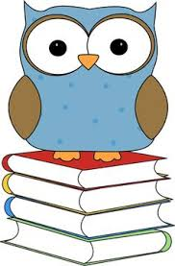
5.a razred – Miro Gavran: Kako je tata osvojio mamu (učiteljica Nataša Duvnjak Madaras)
5.b razred – Ferenc Molnar: Junaci Pavlove ulice (učiteljica Ivana Krešo)
5.c razred - Roald Dahl: Charlie i tvornica čokolade (učiteljica Vlatka Rajski Radošević)

6.a razred Ivona Šajatović: Tajna ogrlica sa sedam rubina (učiteljica Nataša Duvnjak Madaras)
6.b razred: - Želimir Hercigonja: Tajni leksikon (učiteljica Ivana Krešo)
6.c razred – Christine Nostlinger: Konrad, dječak iz limenke (učiteljica Vlatka Rajski Radošević)

7.a razred – Zoran Pongrašić: Gumi-gumi ili Djevojčica koja je preskočila nebesa (učiteljica Nataša Duvnjak Madaras)
7.b razred – Božidar Prosenjak: Divlji konj (učiteljica Ivana Krešo)
7.c razred – Dobriša Cesarić: Poezija (učiteljica Vlatka Rajski Radošević)

8.a razred – Ephraim Kishon: Kod kuće je najgore (učiteljica Nataša Duvnjak Madaras)
8.b razred – Nada Mihelčić: Zeleni pas (učiteljica Ivana Krešo)
8.c razred – Karl Bruckner: Sadako hoće živjeti (učiteljica Vlatka Rajski Radošević)

